Académie de Caen : 14, 50 et 61

Plan d’interventions : assemblée générale EE CAEN du 01/04/2015 (13h30 lycée Arcisse-de-Caumont)

Accueil du Président Bertrand
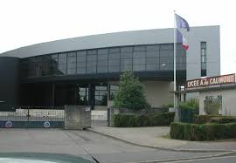
1/ Rencontres inter- académiques : notre invitée Géraldine de l’académie de Rouen
- Rouen
- Contacts avec Rennes, Orléans Tours et Poitiers
- Projets de rencontres
2/ bilan d’étape de l’association (souhaits des adhérents) :
- réunions (la version départementale) et échanges par mel ou téléphone
- le site internet (Caen et national)
- actualité juridique et juridictionnelle
- adhésions et finances de l’association
- rencontres institutionnelles en questions (drfip, crc, rectorat, crbn… l’exemple de la délégation d’Orléans Tours)
3/ cofi 2014 : tours de tables
- - comptes de classe 4
- - contrôles gfc
- comptabilité patrimoniale et ex réserves
- - indicateurs financiers et le rapport du comptable
- - retards et difficultés
- - autres points
4/ Grh en agence comptable :
- délégations et fondés de pouvoir (caisse, efci…)
- les équipes : turn-over, locomotives et « faiblesses », ETP agence comptable…
- les gestionnaires de nos groupements
- champs de compétences syndicales
5/ questions diverses :
- Nos formateurs académiques comptables (DIFOR)
- Nos membres des groupes de travail (DE)
- Situations particulières (fusions, passations,…)

Conclusion

Olivier, D.A EE Caen

